KIOSK

Sicherheitsmitteilungen einfach, schnell und flexibel steuern

Das Kiosk-System bietet eine unkomplizierte Lösung, um Warn- und Sicherheitsmitteilungen auf Publikumsdisplays zu präsentieren.

Das Problem:
Die Herausforderung bei temporären Veranstaltungen
Bei grossen, temporären Veranstaltungen – etwa Festivals, Open-Airs, Sportevents oder Messen an wechselnden Orten – stehen Sicherheitsverantwortliche immer wieder vor der gleichen Herausforderung:
Wie lassen sich im Notfall schnell und zuverlässig Sicherheitsmitteilungen an das Publikum übermitteln, ohne feste Infrastruktur?
Während bei permanenten Veranstaltungsorten entsprechende Systeme oft fest verbaut und vorgesehen sind, fehlen solche Lösungen bei temporären Events fast immer. Die Folge, es wird improvisiert – mit einem lokal angeschlossenen PC, auf dem PowerPoint läuft, der schwer erreichbar ist und nicht zentral gesteuert werden kann.

Die Lösung:
Das netzwerkbasiertes Kiosk-System sorgt für einfache Kommunikation in Ausnahmesituationen –zuverlässig und sofort einsatzbereit.

Ihre Vorteile auf einen Blick:
- Zentrale Steuerung
Sicherheitsmitteilungen lassen sich von jedem Gerät mit Firefox-Webbrowser im selben Netzwerk auslösen – bequem aus der Sicherheitszentrale oder mobil vor Ort.
- Passwortgeschützt
Die Steuerungsoberfläche ist gesichert und nur für autorisierte Personen zugänglich.
- Minimale Hardware, maximale Wirkung
Ein kleiner Windows PC genügt. Verbinden Sie ihn per HDMI mit der Videoregie der Grossbildscreens – und das System ist bereit.
- Sofort einsatzbereit
Sobald die Mitteilungen – in Form von vorbereiteten Bildern oder Videos – auf dem System gespeichert und eingerichtet sind, kann es ohne zusätzliche Software sofort verwendet werden.
Wichtig: Das System dient ausschliesslich zur Anzeige fertiger Inhalte. Es bietet keine Funktionen zur Bearbeitung oder Erstellung von Medien. Änderungen oder das Austauschen der Inhalte können jedoch jederzeit vor Ort direkt vorgenommen werden.
- Unabhängig vom Internet
Das System funktioniert vollständig netzwerkintern – eine Verbindung ins Internet ist nicht notwendig.
- Lokale Steuerung bei Bedarf
Alternativ kann das System auch ohne irgendeine Netzwerk-Verbindung lokal über ein Stream Deck bedient werden.

Fazit:
Maximale Sicherheit bei minimalem Aufwand.
Mit dem Kiosk-System reagieren Sie im Ernstfall schnell und zuverlässig.

Technische Details – Kiosk-System mit Windows PC - 1.4.4
Das Kiosk-System ist so konzipiert, dass es in sicherheitskritischen Einsatzbereichen mit minimalem technischem Aufwand hohe Zuverlässigkeit bietet.

Hardware, Anschluss & Stromversorgung
- Software-Voraussetzungen: Windows10 oder 11, Python 3.12.6 / Firefox
Achtung: Das System funktioniert nur im Firefox-Browser und Python <= 3.12.6. In Chrome ist seit 2022 das automatische Starten von Videos nicht mehr erlaubt, Firefox lässt sich diesbezüglich anpassen. Die verwendete Streamdeck Bibliothek läuft noch nicht auf den neuesten Python Versionen. Die Hardware wird mit Firefox und Python 3.12.6 ausgeliefert.
- Das System läuft auf einem Micro PC unter Windows 10 oder 11.
- Die Netzwerkanbindung erfolgt direkt per LAN-Kabel.
Der PC läuft mit einem externen Steckernetzteil.
- Nach dem Start bezieht der PC automatisch eine Netzwerkadresse per DHCP. Diese Adresse müssen Sie wissen, um das System zu steuern. Defaultmässig ist die IP-Adresse beim Start des Systems im Präsentationsscreen unten rechts eingeblendet und wird dann defaultmässig nach 1 Minute ausgeblendet. Der zweite Netzwerk Port ist mit einer statischen Netzwerkadresse belegt.

Medienausgabe
- Der HDMI-Ausgang startet automatisch im Kiosk Modus.
Spielen Sie Videos ab, sollten diese in H264 / .mp4, <= 10Mbits, codiert sein.

Zuverlässigkeit im Störungsfall
- Bei einem Netzwerkunterbruch oder einem Systemneustart wird die Anwendung automatisch neu gestartet.
- Wichtig -> nach einem Neustart wird nicht die zuletzt gezeigte Mitteilung, sondern immer die voreingestellte Standardmeldung erneut angezeigt.

Einfache Bedienung und Wartung am Gerät
Das Kiosk-System ist nicht nur zuverlässig im Betrieb, sondern auch benutzerfreundlich bei der Wartung und Pflege der Inhalte.

- Inhalte können bequem über den Explorer verwaltet oder ausgetauscht werden.
- Anpassung der Inhalte vor Ort
- Die laufende Kiosk-Anwendung kann jederzeit durch Drücken von ALT + F4 beendet werden.
- Danach lassen sich neue Inhalte (z. B. Videos oder Bilder) manuell hinzufügen, austauschen oder löschen.
- Die Anwendung wird im Anschluss ganz einfach per click auf Kiosk.bat auf dem Desktop neu gestartet.
- Automatische Wiederverbindung. Beim Neustart verbinden sich alle laufenden externen Remote-Applikationen automatisch wieder mit dem Kiosk-System. So bleibt der gesamte Ablauf auch nach Änderungen oder Unterbrechungen nahtlos und stabil.

Streamdeck
- Wird ein Streamdeck an den PC angeschlossen, erkennt und bindet das System es automatisch ein.
- Die Tasten werden selbstständig belegt. Eine Installation der Streamdeck-Software ist nicht erforderlich. Ist sie dennoch vorhanden, muss sichergestellt sein, dass sie nicht mit Windows startet. Für den Betrieb des Kiosksystems darf die Streamdeck-Software nicht aktiv sein. Es ist unabhängig, welches Streamdeck Modell (Mini, Midi, Maxi) angeschlossen wird.
- Defaultmässig zeigt das Streamdeck nur an, welcher Clip angewählt ist. Um Clips vom Streamdeck aus zu steuern, muss im Admin Panel das Streamdeck aktiviert werden. Diese Einstellung wird NICHT gespeichert.

Bilder

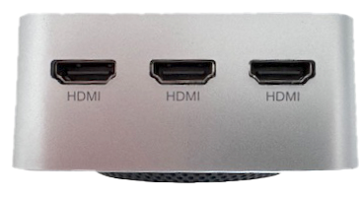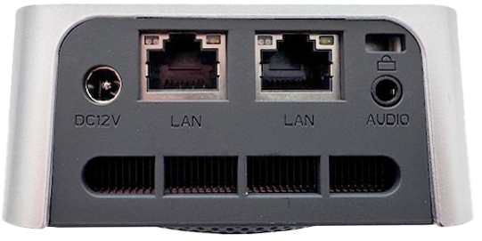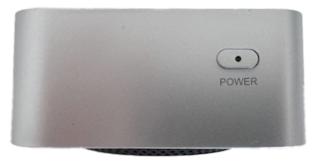

Presentation Screen
Der Presentation Screen ist im Netzwerk erreichbar unter: http://<IP-Adresse>:53100
Ersetze <IP-Adresse> durch die vom Raspberry Pi angezeigte Adresse (z. B. 192.168.1.42:53100)

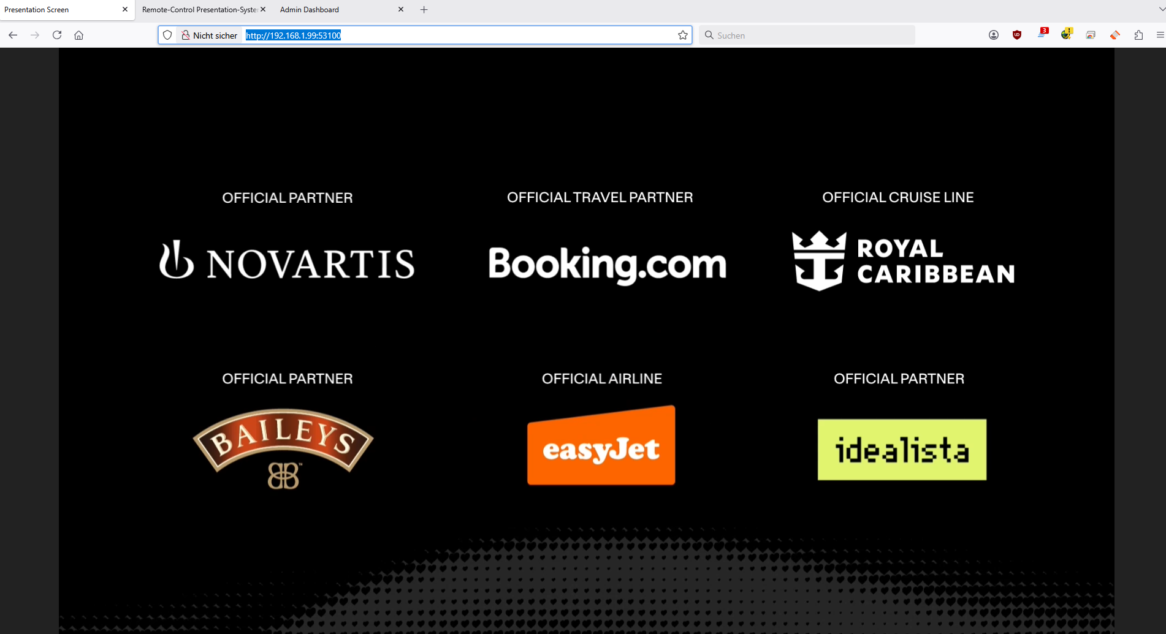

Remote Screen mit Anmeldung
Der Remote Screen ist im Netzwerk erreichbar unter: http://<IP-Adresse>:53100/remote
Ersetze <IP-Adresse> durch die vom Raspberry Pi angezeigte Adresse (z. B. 192.168.1.42:53100/remote)
Im Remote Screen wird eine kleine Vorschau des laufenden Programms angezeigt.

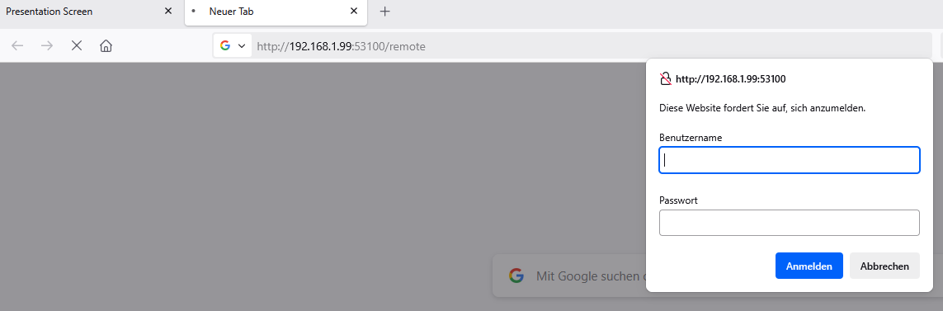

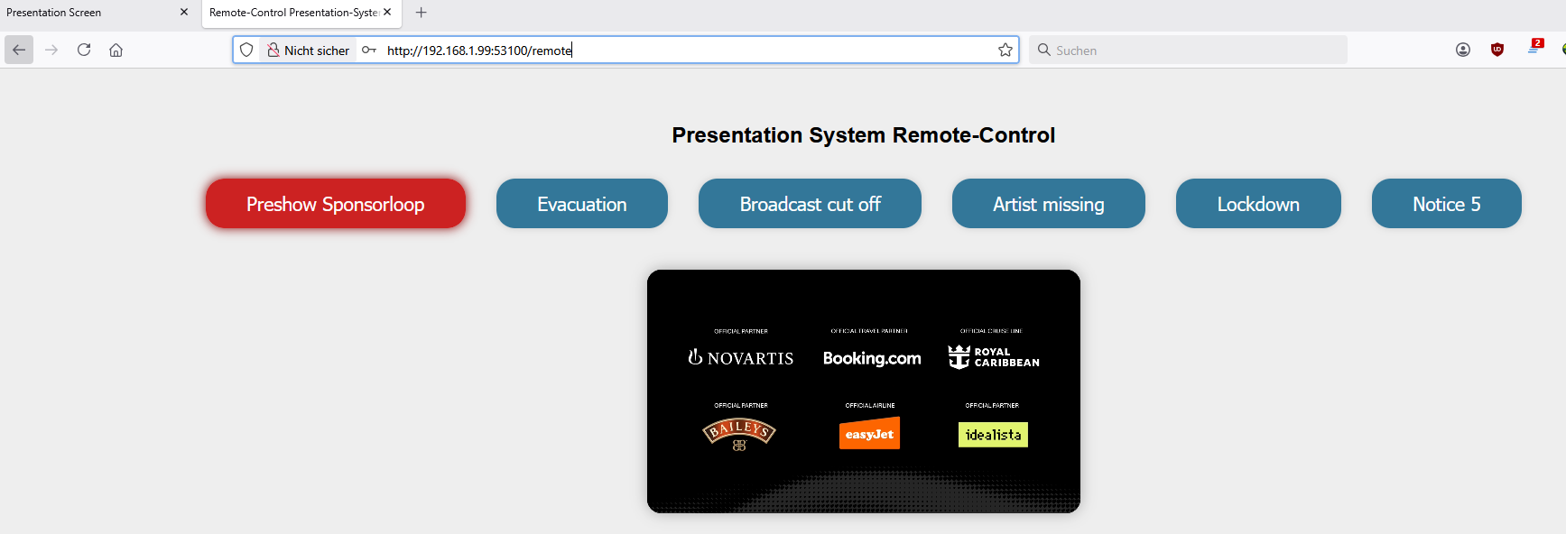

Admin-Dashboard
Das Admin Dashboard ist im Netzwerk erreichbar unter: http://<IP-Adresse>:53100/admin
Das Admin Dasborad ist, wie Remote, Passwort geschützt.
Ersetze <IP-Adresse> durch die im Desktop Terminal Fenster angezeigte Adresse (z. B. 192.168.1.42:53100/remote)
Admin zur Überwachung, zeigt an ob der Server läuft, was angewählt ist und zur Konfiguration der Buttons und deren Medien.
Nach dem Speichern der Auswahl werden die Bedienelemente von Remote und Streamdeck automatisch nachgeführt.
Allow StreamDeck control wird nicht gespeichert und ist beim Start immer deaktiviert.

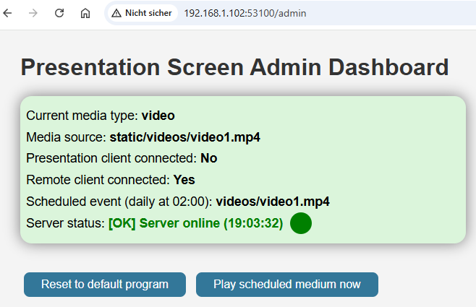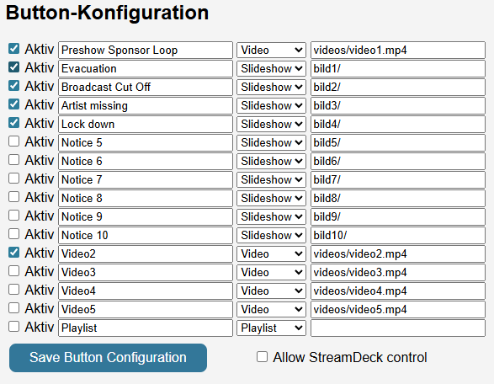

Admin-Dashboard – Anleitung zur Button-Konfiguration
Das Admin Panel ermöglicht die zentrale Steuerung und Konfiguration der Medienbuttons des Präsentationssystems. Es dient insbesondere dazu, festzulegen, welche Inhalte auf dem angeschlossenen Streamdeck angezeigt und gesteuert werden.

Einstellmöglichkeiten pro Button
Für jeden einzelnen Button stehen folgende Parameter zur Verfügung:
- Aktivierung: Über eine Checkbox kann festgelegt werden, ob der Button im Streamdeck sichtbar und funktional ist.
- Beschriftung (Label): Text, der auf dem Button angezeigt wird. Mehrzeilige Texte werden automatisch anhand von Leerzeichen umgebrochen.
- Typ: Auswahl des Medientyps. Zur Verfügung stehen:
- Slideshow (Verweis auf einen Bilderordner),
- Video (Einzelne Videodatei),
- Playlist (Abfolge mehrerer Inhalte).
- Quelle (src): Pfad zur Mediendatei oder zum Ordner, aus dem die Inhalte geladen werden. Zum Beispiel bilder5 oder videos/video1.mp4.
- Videos (Einzel oder Playlist) können Ton haben. Die Ausgabe erfolgt über den ausspielenden Computer mit dem Windows Standard Audio-Device.

Bedienung
- Beim Aufruf des Admin Panels im Browser wird automatisch die aktuelle Button-Konfiguration geladen.
- Die verfügbaren Buttons werden als Liste angezeigt, in der jeder Button bearbeitet werden kann.
- Änderungen an den Eigenschaften eines Buttons (Aktivierung, Beschriftung, Typ oder Quelle) können direkt im Interface vorgenommen werden.
- Um die Änderungen zu übernehmen, muss die Schaltfläche „Speichern“ angeklickt werden.

Verhalten nach dem Speichern
- Die Konfigurationsdatei button_config.json wird aktualisiert.
- Alle verbundenen Geräte, insbesondere das StreamDeck und die Präsentationsgeräte, erhalten die geänderte Konfiguration in Echtzeit.
- Die aktiven Buttons werden auf dem StreamDeck neu geladen und entsprechend dargestellt. Deaktivierte Buttons auf dem Streamdeck erscheinen leer (schwarz) und haben keine Funktion.

Hinweise zur Konfiguration
- Nicht aktivierte Buttons erscheinen nicht im aktiven Layout.
- Die Reihenfolge der Buttons auf dem StreamDeck entspricht der Reihenfolge in der Konfigurationsdatei. Nicht aktivierte Buttons werden übersprungen, sodass aktive Buttons lückenlos dargestellt werden.
- Änderungen im Admin Panel werden unmittelbar wirksam. Ein Neustart der Anwendung ist nicht erforderlich.

Lokale Steuerung mit Stream Deck

Die Applikation kann auch direkt am Gerät über ein Stream Deck bedient werden. Es wird automatisch erkannt, was für ein Streamdeck angeschlossen ist. Das Stream-Deck kann auch nachträglich angeschlossen werden, Es braucht ca. 10 Sekunden, dann werden die Tasten angezeigt.
Die Belegung der Stream-Deck-Tasten ist dabei mit der Remote-Applikation synchronisiert – das bedeutet:
- entweder folgt das Stream Deck den Befehlen der Remote-Oberfläche
oder
- die Remote-Oberfläche übernimmt Befehle, die lokal über das Stream Deck ausgelöst werden.
- Defaultmässig zeigt das Streamdeck nur an, welcher Clip angewählt ist. Um Clips vom Streamdeck aus zu steuern, muss im Admin Panel das Streamdeck aktiviert werden. Diese Einstellung wird NICHT gespeichert.

Somit bleibt die Steuerung jederzeit flexibel – sowohl zentral über das Netzwerk als auch direkt vor Ort, unabhängig vom Netzwerkzugang.

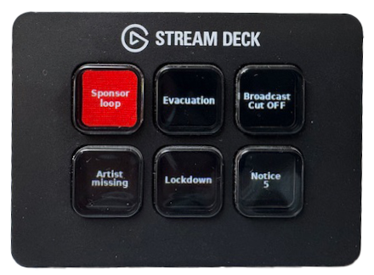

Inhalte & Medienformate
Das System unterstützt zwei Arten von Content: Bilder und Videos.

Bildinhalte
Unterstützte Formate: .jpg, .jpeg, .png, .gif, .bmp
Bilder werden im Verzeichnis:
kiosk/static/<ordnername> abgelegt (z. B. bild1, bild2, …)
Es existieren dazu Verknüpfungen auf dem Desktop. Einfach die neuen Bilder in diese Ordner kopieren und Raspi neu starten.
Die Dateinamen der Bilder sind beliebig und müssen keiner speziellen Benennung folgen.
Wird ein Ordner mit mehreren Bildern ausgewählt, werden diese automatisch im 5-Sekunden-Intervall in einer Endlosschleife angezeigt. Um eine Bild Message abzuspielen, muss diese in der Admin-Applikation konfiguriert werden. Dort können die Namen der Bilder und die zugehörigen Steuerungsbuttons individuell festgelegt werden

Videoinhalte für Einzel Videos
Unterstütztes Format: .mp4
Alle Videos befinden sich im Verzeichnis:
kiosk/static/videos/
Um ein Video abzuspielen, muss es in der Admin-Applikation konfiguriert werden. Alle Videos folgen dem Schema:
video1.mp4
video2.mp4
video3.mp4
etc.
Achtung: Es sind keine individuellen Namen vorgesehen.

Videoinhalte für Video_Playlist (es gibt nur eine Video Playlist)
Unterstütztes Format: .mp4
Alle Videos befinden sich im Verzeichnis:
kiosk/static/videos_playlist/
Um die Plalist abzuspielen, muss sie in der Admin-Applikation konfiguriert werden. Einfach die abzuspielenden Videos in diesen Ordner kopieren, sie werden nacheinander im loop abgespielt. (alphabetisch)

API-Steuerung per HTTP
Das System kann auch direkt über eine einfache HTTP-Schnittstelle gesteuert werden.
Damit ist es möglich, Inhalte von beliebigen Applikationen aus anzuzeigen, sofern diese in der Lage sind, HTTP-Aufrufe zu senden. Dies eignet sich ideal für die Integration in bestehende Sicherheitssysteme, Automatisierungstools oder individuelle Steuerungslösungen.

Beispiel Aufrufe:
- http://<IP*>:53100/api?Function=bild1
→ Startet die Slideshow mit den Bildern im Ordner bild1/
- http://<IP*>:53100/api?Function=video1
→ Spielt das vordefinierte Sponsorvideo ab
- http://<IP*>:53100/api?Function=reset
→ Stellt das voreingestellte Standardmedium wieder her
- http://<IP*>:53100/api?Function=playlist
→ Startet die hinterlegte Playlist

*ersetze <IP> durch die aktuelle IP-Adresse des Raspberry Pi im Netzwerk.

Die entsprechenden Inhalte (Bildordner, Videos, Playlisten) müssen zuvor im System hinterlegt bzw. eingerichtet sein. Die API ist erreichbar, solange die Kiosk-Anwendung aktiv läuft.

Login für den Computer

PC:
Es ist kein Passwort festgelegt. Einfach auf anmelden clicken.

Kiosk App
User: admin
Passwort: password123

Das Passwort für die Kiosk-App kann in der app.py mit einem Texteditor geändert werden. Achten Sie darauf, keine weiteren Änderungen am Code vorzunehmen.

